BÁO CÁO THỰC HÀNH
Môn: Công nghệ phần mềm nâng cao
Đề tài: Hệ thống quản lý hoạt động và tính điểm rèn luyện
Giáo viên:

Mã số nhóm: Nhóm 8
Tên thành viên | Mã số sinh viên
Phạm Gia Phú | 24DH111431
Dương Chí Kiệt | [MSSV]

Mục lục
1 XÁC ĐỊNH YÊU CẦU 4
1.1 Mô tả hệ thống 4
1.2 Vẽ workflow của hệ thống 5
1.3 Biểu mẫu 6
1.3.1 BM01: Phiếu thông tin hoạt động rèn luyện 6
1.3.2 BM02: Phiếu đăng ký tham gia hoạt động 7
1.3.3 BM03: Phiếu minh chứng và kết quả xét điểm 7
1.4 Quy định 8
1.5 Danh sách yêu cầu nghiệp vụ 9
1.6 Use case diagram 11
1.6.1 Sơ đồ mức tổng quát 11
1.6.2 Sơ đồ chi tiết Package Hoạt động và Đăng ký 12
1.6.3 Sơ đồ chi tiết Package Tham gia và Điểm rèn luyện 12
1.6.4 Sơ đồ chi tiết Package Trao đổi lớp và Thông báo 13
1.6.5 Sơ đồ chi tiết Package Quản trị và Danh mục 14
2 SCRUM PLANNING 15
2.1 Product backlog 15
2.2 Sprint backlog 16
2.3 Project planning 17
3 TIẾN TRÌNH THỰC HIỆN 19
3.1 Sprint 1 19
3.1.1 Sprint planning 19
3.1.2 Sprint report 21
3.2 Sprint 2 22
3.2.1 Sprint planning 22
3.2.2 Sprint report 24
3.3 Sprint 3 26
3.3.1 Sprint planning 26
3.3.2 Sprint report 26

XÁC ĐỊNH YÊU CẦU

Mô tả hệ thống
Hệ thống quản lý hoạt động và tính điểm rèn luyện hỗ trợ nhà trường quản lý xuyên suốt vòng đời một hoạt động rèn luyện: Phòng Quản lý Học sinh – Sinh viên (Phòng QL HSSV) công bố hoạt động, sinh viên xem và đăng ký, nhận nhắc nhở, check-in và nộp minh chứng khi tham gia; Phòng QL HSSV kiểm duyệt dữ liệu để ghi điểm rèn luyện theo kỳ, đồng thời theo dõi báo cáo tỷ lệ tham gia và nguy cơ thiếu điểm. Mỗi lớp có một không gian trao đổi riêng, nơi lớp trưởng chuyển tiếp thông tin, giải đáp thắc mắc và chuyển các câu hỏi cần xác nhận lên Phòng QL HSSV.
Hoạt động có thể diễn ra nhiều buổi tại nhiều cơ sở, do nhiều đơn vị tổ chức, và chỉ dành cho một số đối tượng (theo cơ sở, khóa hoặc lớp) với mức tham gia bắt buộc, khuyến khích hoặc tự chọn. Case Study yêu cầu cả ứng dụng Web và Mobile cùng khai thác chức năng qua một RESTful API.
Bảng 1. Các tác nhân của hệ thống
Tác nhân | Vai trò trong hệ thống | Kênh sử dụng
Sinh viên | Xem, đăng ký/hủy đăng ký hoạt động; nhận nhắc nhở; check-in, nộp minh chứng; xem điểm, nguy cơ thiếu điểm và gợi ý; trao đổi trong không gian lớp. | Web, Mobile
Lớp trưởng | Có mọi quyền của sinh viên; nhận thông báo hoạt động mới của lớp, chuyển tiếp và nhắc nhở; giải đáp thắc mắc; raise câu hỏi lên Phòng QL HSSV và chuyển phản hồi chính thức về lớp. | Web, Mobile
Phòng QL HSSV (vai trò HSSV) | Quản lý sinh viên, lớp, lớp trưởng; tạo, công bố, hủy và cấu hình hoạt động; trả lời câu hỏi được raise; kiểm duyệt check-in/minh chứng và ghi điểm; xem báo cáo tổng hợp. | Web
Quản trị hệ thống (vai trò SystemAdmin) | Quản lý tài khoản và phân quyền; cấu hình lịch nhắc và phương thức check-in; có quyền nghiệp vụ như Phòng QL HSSV. | Web

Kiến trúc được chọn là client – server với một ASP.NET Core 8 RESTful API dùng chung. Web và Mobile không truy cập cơ sở dữ liệu trực tiếp; mọi nghiệp vụ, phân quyền và kiểm tra dữ liệu nằm ở API để hai ứng dụng luôn nhất quán.
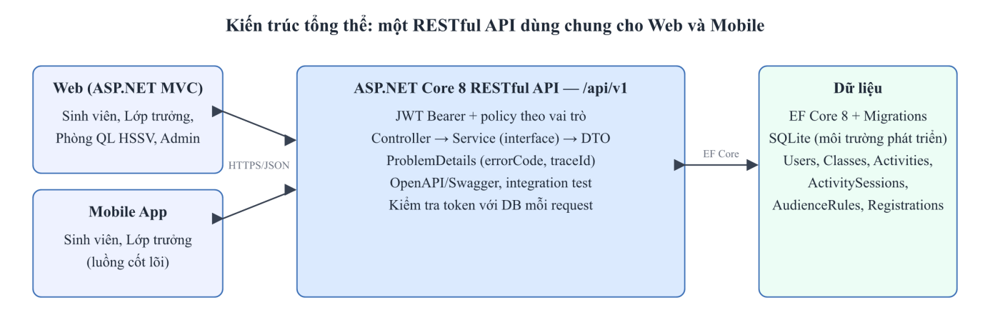
Hình 1. Kiến trúc tổng thể của hệ thống
Bảng 2. Công nghệ sử dụng
Thành phần | Công nghệ | Ghi chú
Backend | ASP.NET Core 8 Web API, Controller – Service – DTO, Dependency Injection | Route có version /api/v1, Swagger/OpenAPI
Dữ liệu | Entity Framework Core 8, SQLite, EF Core Migrations | Migration thay EnsureCreated từ Sprint 2
Bảo mật | JWT Bearer, policy theo vai trò, mật khẩu băm PBKDF2 có salt | Kiểm tra lại tài khoản/vai trò với DB ở mỗi request
Lỗi | ProblemDetails (application/problem+json) có errorCode và traceId | Một bộ xử lý lỗi cho cả Web và Mobile
Kiểm thử | xUnit + WebApplicationFactory, database SQLite tạm cho mỗi test class | 33 integration test
Quy trình | Git/GitHub, mỗi story một branch/PR, GitHub Actions CI | CI chạy build, kiểm tra migration và test
Web / Mobile (kế hoạch) | ASP.NET Core MVC (Layout, Partial View, View Component, Tag Helper); Mobile .NET MAUI Blazor Hybrid hoặc Flutter | Dựng tích lũy từ Sprint 3

Giả định: câu cuối Case Study ghi ứng dụng Mobile dành cho "shop giao hàng" là lỗi sao chép từ đề khác; nhóm diễn giải Mobile dành cho Sinh viên và Lớp trưởng, phù hợp với toàn bộ phần mô tả nghiệp vụ còn lại.

Vẽ workflow của hệ thống
Sơ đồ khối dưới đây mô tả luồng nghiệp vụ chính theo từng tác nhân, từ khi Phòng QL HSSV tạo hoạt động đến khi điểm rèn luyện được ghi và tổng hợp, cùng luồng hỏi đáp trong không gian lớp. Các bước màu xanh đã được triển khai trong Sprint 1–2; các bước màu xám thuộc kế hoạch Sprint 3–6.
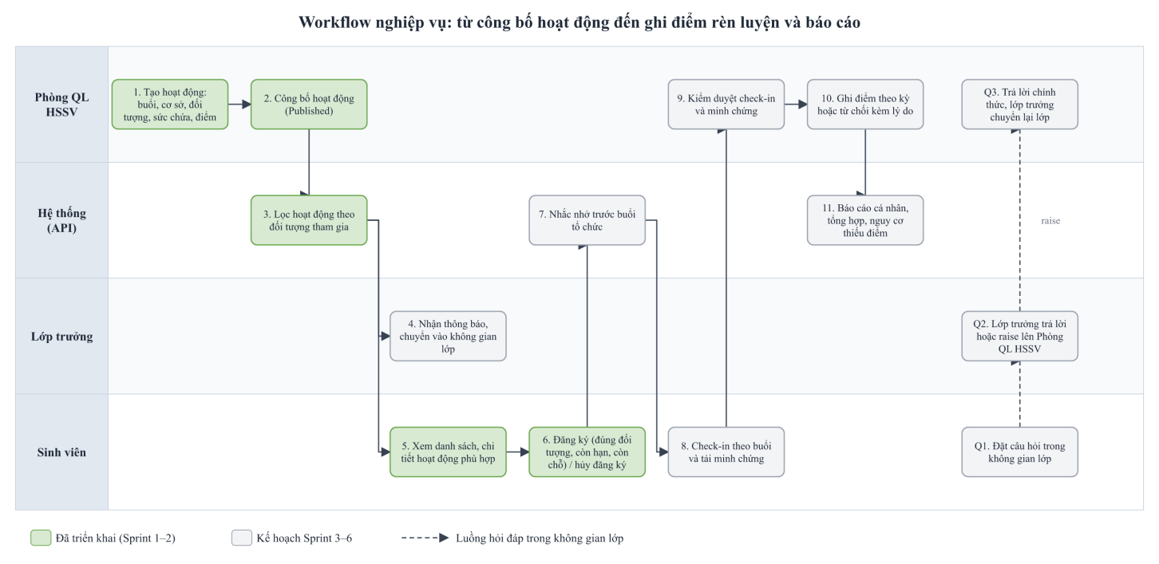
Hình 2. Workflow nghiệp vụ của hệ thống
– Bước 1–2: Phòng QL HSSV tạo hoạt động ở trạng thái Draft (tên, mô tả, đơn vị tổ chức, các buổi với cơ sở/địa điểm/thời gian, quy tắc đối tượng, sức chứa, điểm, thời hạn đăng ký) rồi công bố (Published).
– Bước 3: Hệ thống chỉ hiển thị hoạt động cho sinh viên thuộc đối tượng; cùng một bộ kiểm tra đối tượng được dùng cho danh sách, chi tiết và đăng ký.
– Bước 4: Lớp trưởng nhận thông báo hoạt động mới liên quan đến lớp và chuyển tiếp, nhắc nhở trong không gian lớp.
– Bước 5–6: Sinh viên xem danh sách và chi tiết, đăng ký khi đúng đối tượng, còn hạn và còn chỗ; có thể hủy trước khi đóng đăng ký.
– Bước 7–8: Hệ thống nhắc nhở trước buổi tổ chức; sinh viên check-in theo buổi và tải minh chứng.
– Bước 9–11: Phòng QL HSSV kiểm duyệt check-in và minh chứng, ghi điểm theo kỳ hoặc từ chối kèm lý do; hệ thống tổng hợp báo cáo cá nhân và báo cáo toàn trường, cảnh báo nguy cơ thiếu điểm.
– Q1–Q3: Sinh viên đặt câu hỏi trong không gian lớp; lớp trưởng trả lời hoặc raise lên Phòng QL HSSV; phản hồi chính thức được lớp trưởng chuyển lại cho lớp.

Biểu mẫu

BM01: Phiếu thông tin hoạt động rèn luyện
Phòng QL HSSV lập khi tạo hoặc sửa hoạt động (US-19, US-27). Tương ứng DTO ActivityCreateDto/ActivityUpdateDto của API.
Bảng 3. BM01 – Phiếu thông tin hoạt động rèn luyện
STT | Thông tin | Mô tả / ràng buộc
1 | Tên hoạt động | Bắt buộc, tối đa 150 ký tự
2 | Mô tả, yêu cầu chuẩn bị | Bắt buộc phần mô tả; trường "yêu cầu chuẩn bị" (Requirements) bổ sung ở đầu Sprint 3
3 | Đơn vị tổ chức | Bắt buộc, tối đa 120 ký tự
4 | Thời gian mở/đóng đăng ký | Đóng phải sau mở và không muộn hơn thời điểm bắt đầu buổi đầu tiên
5 | Danh sách buổi (tên buổi, cơ sở, địa điểm, bắt đầu, kết thúc, thứ tự) | Ít nhất một buổi; kết thúc phải sau bắt đầu
6 | Quy tắc đối tượng (cơ sở, khóa, lớp, mức tham gia) | Mỗi quy tắc có ít nhất một trong cơ sở/khóa/lớp; mức Required, Recommended hoặc Optional; không có quy tắc = mọi sinh viên
7 | Sức chứa tối đa | 1 – 10.000; không được nhỏ hơn số sinh viên đã đăng ký
8 | Điểm rèn luyện | 0 – 100
9 | Trạng thái | Draft, Published, Ongoing, Completed, Cancelled

BM02: Phiếu đăng ký tham gia hoạt động
Sinh viên tạo khi đăng ký (US-04); chuyển sang trạng thái Cancelled khi hủy (US-05). Tương ứng entity ActivityRegistration.
Bảng 4. BM02 – Phiếu đăng ký tham gia hoạt động
STT | Thông tin | Mô tả / ràng buộc
1 | Sinh viên (mã, họ tên, lớp, khóa, cơ sở) | Lấy từ tài khoản đăng nhập, sinh viên không tự khai
2 | Hoạt động | Phải ở trạng thái Published và sinh viên thuộc đối tượng
3 | Thời điểm đăng ký | Trong khoảng mở – đóng đăng ký
4 | Trạng thái | Registered, Attended, Cancelled, Absent; mỗi sinh viên tối đa một bản ghi cho mỗi hoạt động
5 | Thời điểm hủy | Chỉ trước khi đóng đăng ký; hủy lặp lại không thay đổi dữ liệu

BM03: Phiếu minh chứng và kết quả xét điểm
Sinh viên điểm danh theo buổi (US-07, đã triển khai sớm), nộp minh chứng (US-08, chưa triển khai); Phòng QL HSSV xem và duyệt hồ sơ (US-21, đã triển khai sớm), sau đó xác nhận điểm và xử lý trường hợp không hợp lệ (US-22, US-23, thuộc Sprint sau). BM03 tiếp tục được hoàn thiện theo các chức năng còn lại.
Bảng 5. BM03 – Phiếu minh chứng và kết quả xét điểm
STT | Thông tin | Mô tả / ràng buộc
1 | Buổi tham gia và thời điểm check-in | Check-in theo buổi, trong khung giờ cho phép, không trùng lặp
2 | Phương thức check-in | Theo cấu hình (mặc định: mã xác nhận)
3 | Minh chứng (hình ảnh, mã xác nhận, tài liệu) | Định dạng và dung lượng theo contract lưu trữ
4 | Kết quả kiểm duyệt | Duyệt, từ chối, chờ kiểm tra hoặc hủy điểm; bắt buộc ghi lý do khi không duyệt
5 | Điểm được ghi và kỳ đánh giá | Ghi một lần cho mỗi đăng ký trong một kỳ; lưu lịch sử người duyệt và thời điểm

Quy định
Bảng 6. Danh sách quy định nghiệp vụ
Mã | Tên quy định | Nội dung | Trạng thái
QĐ01 | Đối tượng tham gia | Sinh viên chỉ thấy và đăng ký được hoạt động mà mình thuộc đối tượng (cơ sở, khóa hoặc lớp). Hoạt động không có quy tắc đối tượng mở cho mọi sinh viên. | Đã áp dụng
QĐ02 | Thời hạn đăng ký | Chỉ đăng ký trong khoảng mở – đóng đăng ký; thời gian đóng không muộn hơn buổi đầu tiên. | Đã áp dụng
QĐ03 | Sức chứa | Số đăng ký hợp lệ không vượt sức chứa, kể cả khi nhiều sinh viên đăng ký cùng lúc (transaction và cập nhật có điều kiện). | Đã áp dụng
QĐ04 | Hủy đăng ký | Chỉ hủy đăng ký của chính mình, trước khi đóng đăng ký; giữ lịch sử ở trạng thái Cancelled và hoàn chỗ đúng một lần. | Đã áp dụng
QĐ05 | Hiển thị theo trạng thái | Sinh viên chỉ thấy hoạt động đã công bố và chưa kết thúc; Draft và Cancelled bị ẩn. Từ Sprint 3 sinh viên thấy cả hoạt động đang diễn ra để check-in. | Áp dụng một phần
QĐ06 | Tài khoản sinh viên | Tài khoản sinh viên do Phòng QL HSSV tạo; không có tự đăng ký công khai để tránh khai sai lớp/khóa. | Đã áp dụng
QĐ07 | Phân quyền | Bốn vai trò Student, Monitor, HSSV, SystemAdmin. Chỉ SystemAdmin quản lý tài khoản; chỉ đổi vai trò trong nhóm cán bộ; vai trò lớp trưởng chỉ đổi qua chức năng chỉ định lớp trưởng. | Đã áp dụng
QĐ08 | Khóa tài khoản | Tài khoản bị khóa không đăng nhập được; token đã phát của tài khoản bị khóa hoặc đổi vai trò bị từ chối ngay. Hệ thống luôn còn ít nhất một SystemAdmin đang hoạt động; không tự khóa hoặc tự đổi vai trò. | Đã áp dụng
QĐ09 | Mật khẩu | Mật khẩu được băm PBKDF2 có salt; API không bao giờ trả mật khẩu băm; mật khẩu sinh viên tối thiểu 6 ký tự, cán bộ tối thiểu 8 ký tự. | Đã áp dụng
QĐ10 | Check-in và minh chứng | Check-in theo buổi, trong khung giờ, không trùng; minh chứng gắn với đăng ký hợp lệ. | Sprint 3
QĐ11 | Ghi điểm rèn luyện | Điểm chỉ được ghi sau kiểm duyệt, một lần cho mỗi đăng ký trong kỳ; từ chối/hủy điểm phải có lý do; lưu lịch sử phê duyệt; điểm tích lũy được suy ra từ sổ điểm. | Sprint 4
QĐ12 | Không gian lớp | Chỉ thành viên lớp xem và trao đổi; lớp trưởng raise câu hỏi lên Phòng QL HSSV; phản hồi chính thức được gắn vào đúng chủ đề của lớp. | Sprint 5

Danh sách yêu cầu nghiệp vụ
Bảng 7. Danh sách yêu cầu nghiệp vụ – Bộ phận: Sinh viên
STT | Nghiệp vụ | Mô tả tóm tắt | Biểu mẫu | Quy định | Ghi chú
1 | Đăng nhập/đăng xuất | Đăng nhập bằng mã sinh viên hoặc email, nhận JWT |  | QĐ08, QĐ09 | US-01 – Done
2 | Xem danh sách hoạt động | Hoạt động phù hợp, sắp tới, đang mở đăng ký, số chỗ còn lại | BM01 | QĐ01, QĐ05 | US-02 – Done
3 | Xem chi tiết hoạt động | Lịch các buổi, cơ sở/địa điểm, đơn vị tổ chức, điều kiện, điểm | BM01 | QĐ01, QĐ05 | US-03 – Done
4 | Đăng ký hoạt động | Đăng ký khi đúng đối tượng, còn hạn, còn chỗ | BM02 | QĐ01–QĐ03 | US-04 – Done
5 | Hủy đăng ký | Hủy trước khi đóng đăng ký, giữ lịch sử | BM02 | QĐ04 | US-05 – Done
6 | Nhận nhắc nhở | Thông báo trước hoạt động đã đăng ký hoặc bắt buộc |  |  | US-06 – Sprint 5
7 | Check-in và nộp minh chứng | Check-in theo buổi, tải minh chứng | BM03 | QĐ10 | US-07, US-08 – Sprint 3
8 | Xem kết quả rèn luyện | Lịch sử tham gia, điểm theo kỳ, nguy cơ thiếu điểm và gợi ý | BM03 | QĐ11 | US-10, US-11 – Sprint 4
9 | Trao đổi trong lớp | Thảo luận, đặt câu hỏi trong không gian lớp |  | QĐ12 | US-09 – Sprint 5

Bảng 8. Danh sách yêu cầu nghiệp vụ – Bộ phận: Lớp trưởng
STT | Nghiệp vụ | Mô tả tóm tắt | Biểu mẫu | Quy định | Ghi chú
1 | Nhận thông báo lớp | Thông báo hoạt động mới liên quan đến lớp |  | QĐ12 | US-12 – Sprint 5
2 | Chuyển tiếp, nhắc nhở | Gửi thông tin và nhắc nhở vào không gian lớp |  | QĐ12 | US-13 – Sprint 5
3 | Giải đáp thắc mắc | Theo dõi và trả lời câu hỏi của lớp |  | QĐ12 | US-14 – Sprint 5
4 | Raise câu hỏi | Chuyển câu hỏi cần xác nhận lên Phòng QL HSSV |  | QĐ12 | US-15 – Sprint 5
5 | Chuyển phản hồi chính thức | Nhận phản hồi của Phòng QL HSSV và chuyển lại cho lớp |  | QĐ12 | US-16 – Sprint 5

Bảng 9. Danh sách yêu cầu nghiệp vụ – Bộ phận: Phòng Quản lý HSSV
STT | Nghiệp vụ | Mô tả tóm tắt | Biểu mẫu | Quy định | Ghi chú
1 | Quản lý sinh viên | Thêm, sửa, xóa, lọc sinh viên theo khóa, lớp, cơ sở |  | QĐ06, QĐ09 | US-17 – Done
2 | Quản lý lớp, lớp trưởng | Tạo lớp, chỉ định lớp trưởng (đồng bộ vai trò Monitor) |  | QĐ07 | US-18 – Done (còn sửa/xóa lớp)
3 | Quản lý hoạt động | Tạo, sửa, công bố/hủy, cấu hình điểm, thời hạn, sức chứa, buổi, đối tượng | BM01 | QĐ01–QĐ03 | US-19, US-27 – Done
4 | Kiểm duyệt tham gia | Kiểm tra danh sách đăng ký, check-in và minh chứng | BM02, BM03 | QĐ10 | US-21 – Done sớm 28/10
5 | Ghi điểm rèn luyện | Xác nhận, ghi điểm theo kỳ hoặc từ chối/hủy điểm kèm lý do | BM03 | QĐ11 | US-22, US-23 – Sprint 4
6 | Trả lời câu hỏi được raise | Tiếp nhận và phản hồi chính thức |  | QĐ12 | US-20 – Sprint 5
7 | Báo cáo thống kê | Đăng ký, tham gia, tỷ lệ, điểm, nguy cơ thiếu điểm theo lớp/khóa/cơ sở/kỳ |  | QĐ11 | US-24 – Sprint 4

Bảng 10. Danh sách yêu cầu nghiệp vụ – Bộ phận: Quản trị hệ thống
STT | Nghiệp vụ | Mô tả tóm tắt | Biểu mẫu | Quy định | Ghi chú
1 | Quản lý tài khoản | Xem/lọc mọi tài khoản, tạo tài khoản cán bộ |  | QĐ06, QĐ09 | US-25 – Done, merge PR #1 ngày 27/10
2 | Phân quyền | Đổi vai trò HSSV ↔ SystemAdmin |  | QĐ07 | US-25 – Done, merge PR #1 ngày 27/10
3 | Khóa/mở khóa tài khoản | Khóa hoặc mở khóa, có hiệu lực ngay với token đã phát |  | QĐ08 | US-25 – Done, merge PR #1 ngày 27/10
4 | Cấu hình tự động | Cấu hình lịch nhắc và phương thức check-in |  | QĐ10 | US-26 – Sprint 3

Use case diagram

Sơ đồ mức tổng quát
Lớp trưởng kế thừa (generalization) toàn bộ use case của Sinh viên. Use case được chia thành bốn package chi tiết bên dưới; mỗi use case chi tiết tương ứng một user story trong Product Backlog.
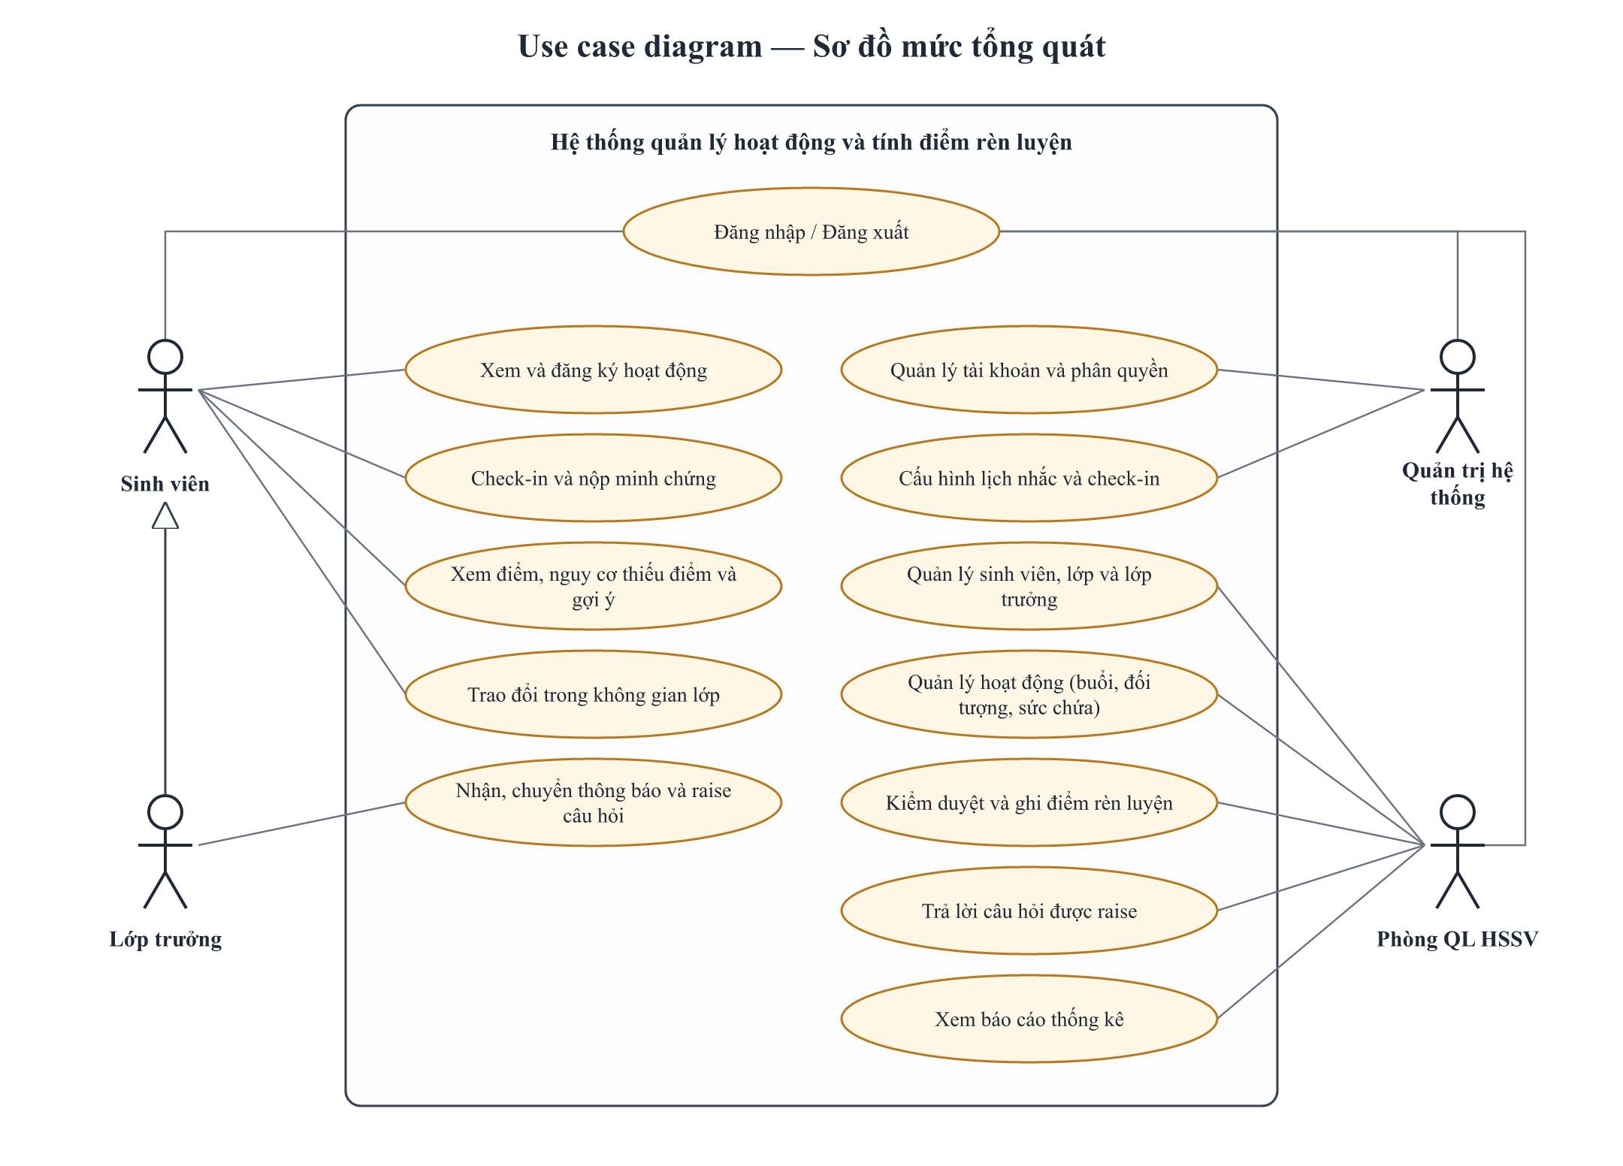
Hình 3. Use case diagram mức tổng quát

Sơ đồ chi tiết Package Hoạt động và Đăng ký
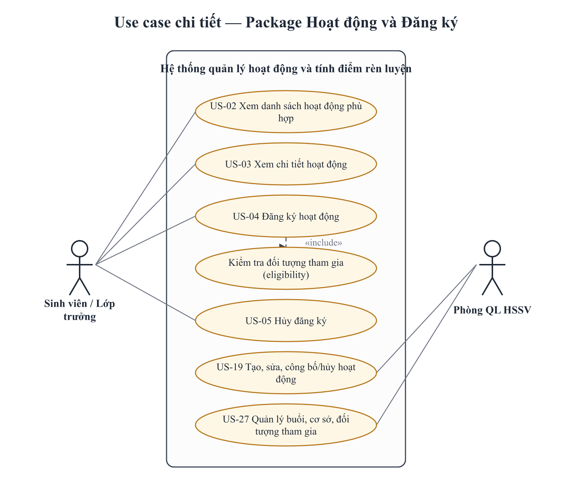
Hình 4. Use case chi tiết – Hoạt động và Đăng ký

Sơ đồ chi tiết Package Tham gia và Điểm rèn luyện
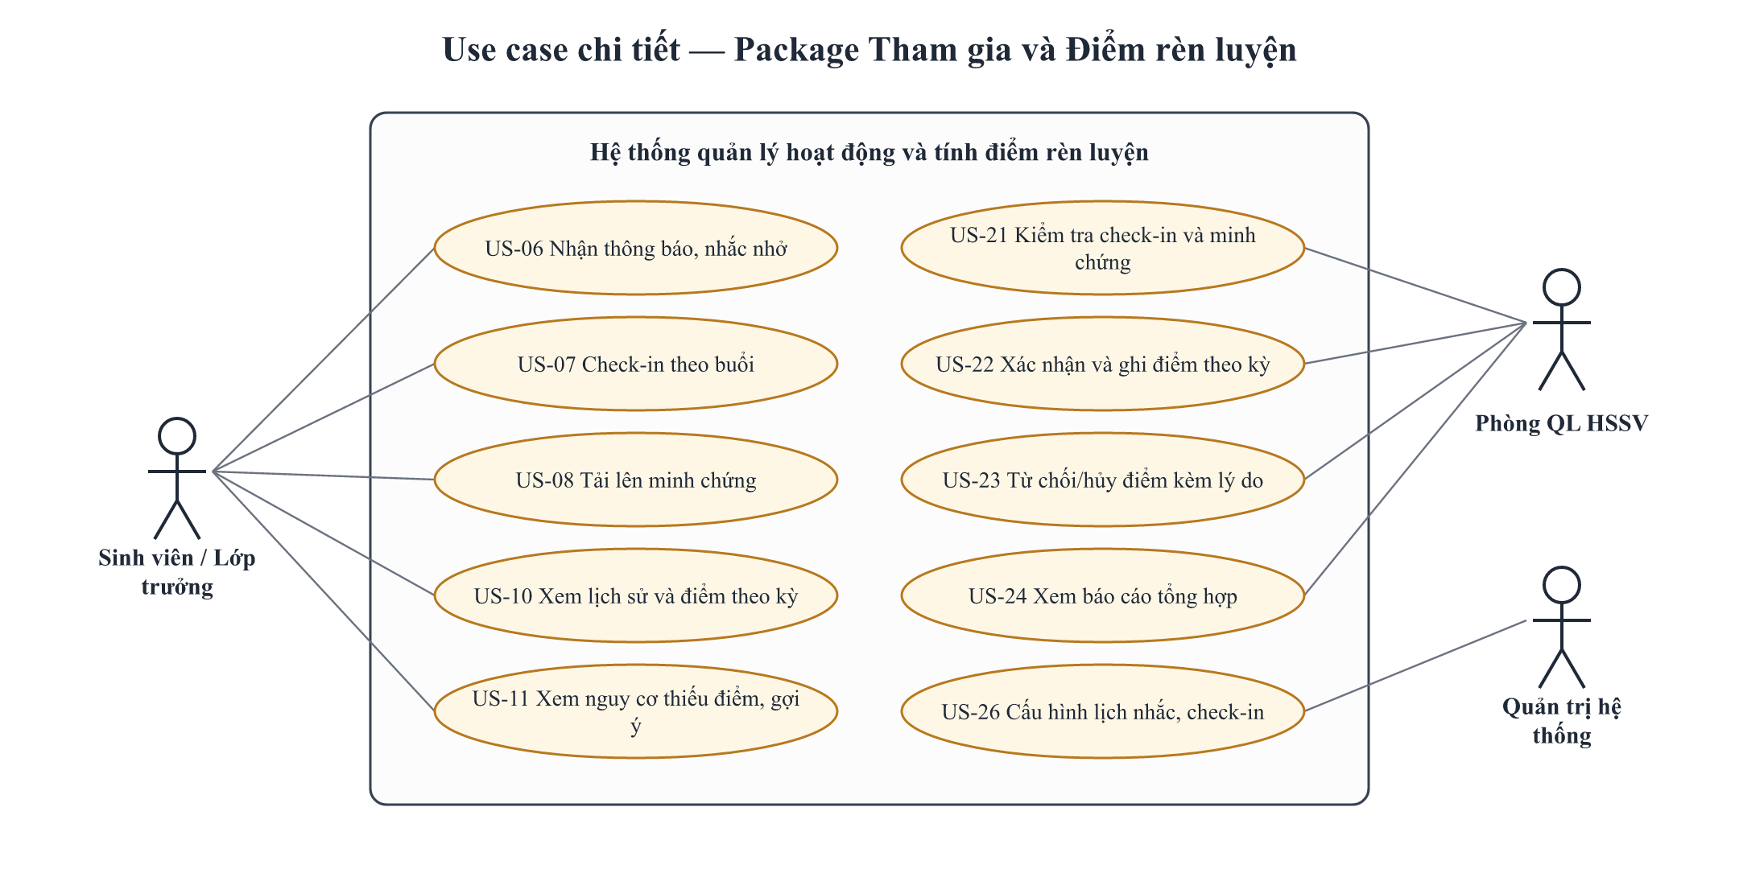
Hình 5. Use case chi tiết – Tham gia và Điểm rèn luyện

Sơ đồ chi tiết Package Trao đổi lớp và Thông báo
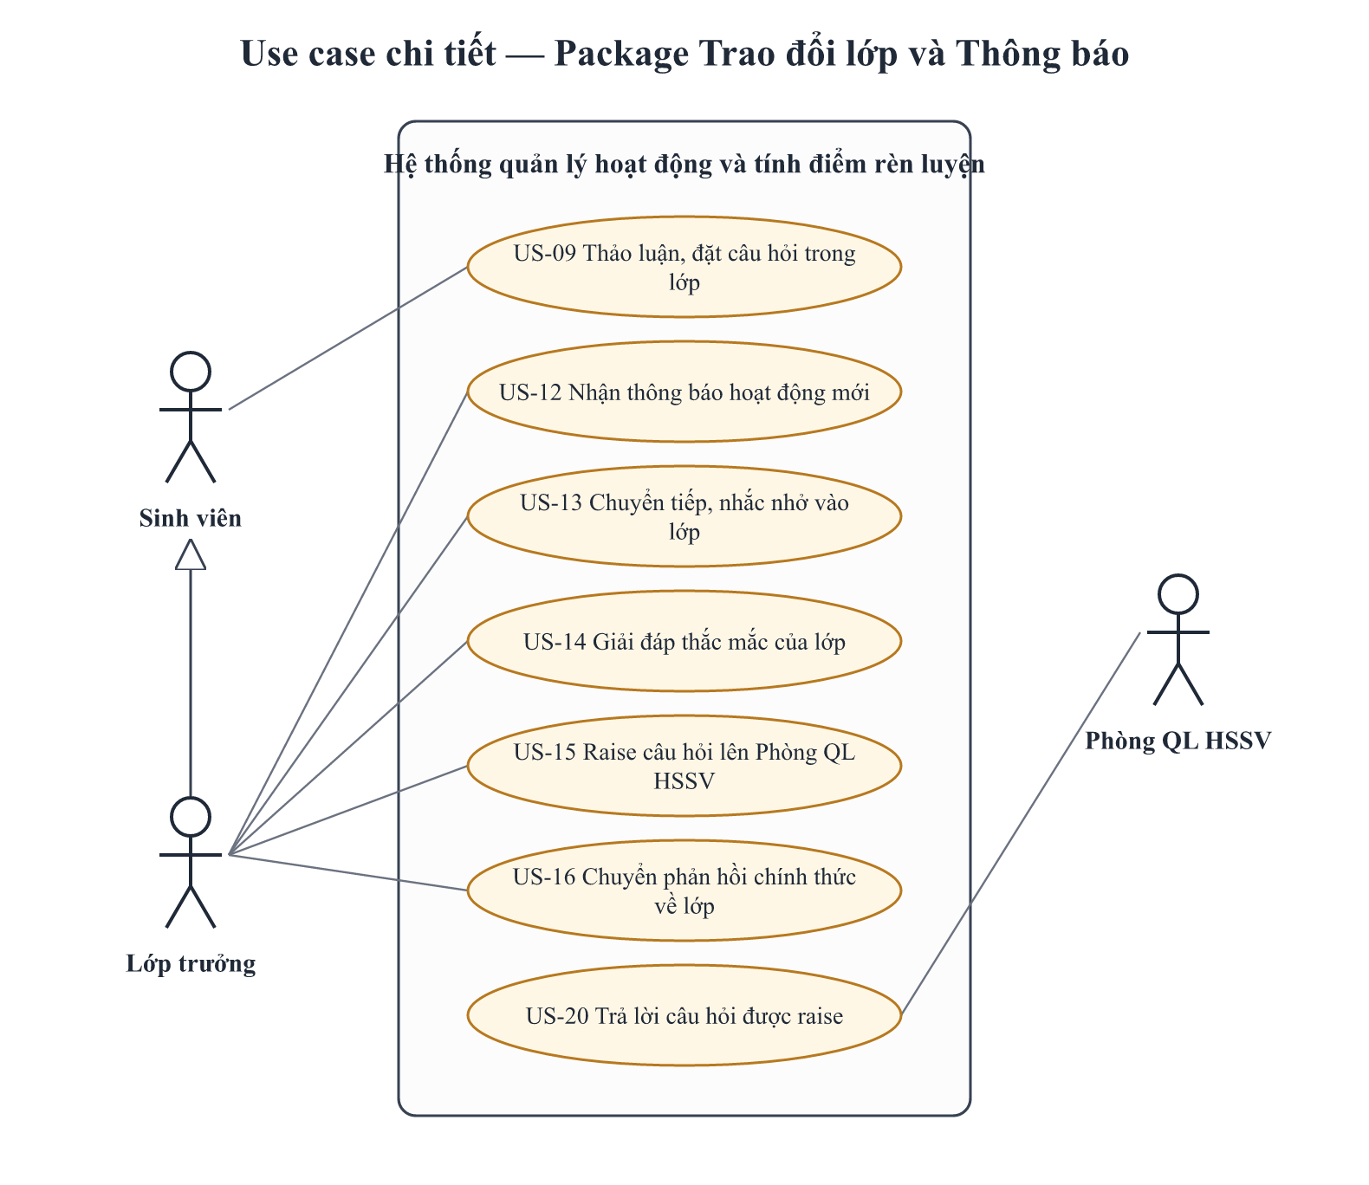
Hình 6. Use case chi tiết – Trao đổi lớp và Thông báo

Sơ đồ chi tiết Package Quản trị và Danh mục
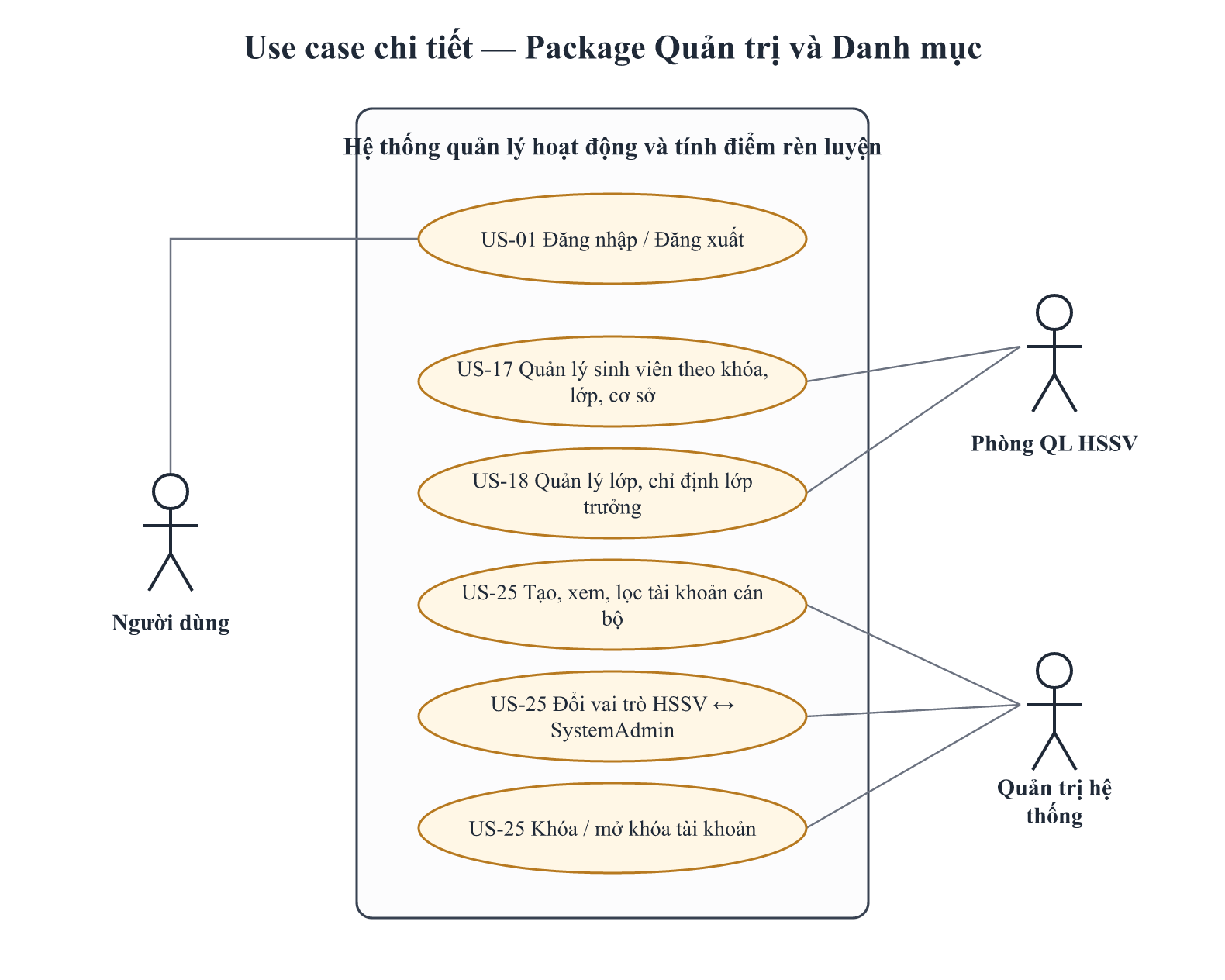
Hình 7. Use case chi tiết – Quản trị và Danh mục

SCRUM PLANNING

Product backlog
Product Backlog chính thức gồm 30 user story, tổng 121 story point, chia theo năm nhóm tác nhân. Điểm được ước lượng theo thang Fibonacci (2, 3, 5, 8). Story US-27 đến US-30 biến các yêu cầu bắt buộc của Case Study (nhiều buổi/đối tượng, API dùng chung, Web và Mobile) thành story có điểm. Trạng thái dưới đây cập nhật ngày 29/10/2026.
Bảng 11. Product Backlog
ID | User story | Tác nhân | Điểm | Sprint | Phụ trách | Trạng thái
US-01 | Đăng nhập/Đăng xuất hệ thống qua Web/Mobile | Sinh viên (mọi người dùng) | 2 | 1 | Kiệt | Done
US-02 | Xem danh sách hoạt động phù hợp, sắp tới hoặc đang mở đăng ký và số chỗ còn lại | Sinh viên | 3 | 1 | Phú | Done
US-03 | Xem chi tiết hoạt động (lịch, địa điểm/cơ sở, đơn vị tổ chức, điều kiện, điểm) | Sinh viên | 2 | 1 | Phú | Done
US-04 | Đăng ký hoạt động khi đúng đối tượng, còn hạn và còn chỗ | Sinh viên | 3 | 1 | Phú | Done
US-05 | Hủy đăng ký trước khi đóng đăng ký | Sinh viên | 2 | 2 | Kiệt | Done
US-06 | Nhận thông báo, nhắc nhở trước hoạt động khi đã đăng ký hoặc thuộc diện yêu cầu | Sinh viên | 3 | 5 | Phú | To Do
US-07 | Check-in theo phương thức được cấu hình và ghi nhận sinh viên, buổi, thời điểm, xác nhận | Sinh viên | 5 | 3 | Phú | Done sớm (merge 28/10)
US-08 | Tải lên minh chứng tham gia (hình ảnh, mã xác nhận, tài liệu) | Sinh viên | 3 | 3 | Kiệt | To Do
US-09 | Thảo luận, đặt câu hỏi trong không gian trao đổi riêng của lớp | Sinh viên | 3 | 5 | Phú | To Do
US-10 | Xem lịch sử đăng ký/tham gia/trạng thái và điểm theo kỳ đánh giá | Sinh viên | 5 | 4 | Kiệt | To Do
US-11 | Xem mức điểm hiện tại, nguy cơ thiếu điểm và hoạt động phù hợp để bổ sung | Sinh viên | 3 | 4 | Kiệt | To Do
US-12 | Nhận thông báo hoạt động mới liên quan đến lớp | Lớp trưởng | 2 | 5 | Kiệt | To Do
US-13 | Chuyển tiếp thông tin và gửi nhắc nhở vào không gian lớp | Lớp trưởng | 2 | 5 | Kiệt | To Do
US-14 | Theo dõi và giải đáp thắc mắc của sinh viên trong lớp | Lớp trưởng | 3 | 5 | Kiệt | To Do
US-15 | Raise câu hỏi cần xác nhận lên Phòng Quản lý HSSV | Lớp trưởng | 2 | 5 | Phú | To Do
US-16 | Nhận phản hồi chính thức và chuyển lại cho sinh viên trong lớp | Lớp trưởng | 2 | 5 | Kiệt | To Do
US-17 | Quản lý thông tin sinh viên theo khóa, lớp và cơ sở | Phòng QL HSSV | 5 | 1 | Kiệt | Done
US-18 | Quản lý lớp và chỉ định lớp trưởng | Phòng QL HSSV | 3 | 1 | Phú | Done
US-19 | Tạo, sửa, công bố/hủy và cấu hình điểm, thời hạn, sức chứa của hoạt động | Phòng QL HSSV | 5 | 1 | Kiệt | Done
US-20 | Tiếp nhận và trả lời câu hỏi do lớp trưởng chuyển lên | Phòng QL HSSV | 3 | 5 | Phú | To Do
US-21 | Kiểm tra người đăng ký/tham gia, dữ liệu check-in và minh chứng | Phòng QL HSSV | 5 | 3 | Phú | Done sớm (merge 28/10)
US-22 | Xác nhận kết quả, ghi điểm theo kỳ và lưu lịch sử phê duyệt | Phòng QL HSSV | 5 | 4 | Phú | To Do
US-23 | Từ chối, không ghi/hủy điểm hoặc chuyển chờ kiểm tra kèm lý do | Phòng QL HSSV | 3 | 4 | Kiệt | To Do
US-24 | Xem báo cáo hoạt động, đăng ký, tham gia, tỷ lệ, điểm và nguy cơ thiếu điểm theo lớp/khóa/cơ sở/kỳ | Phòng QL HSSV | 8 | 4 | Phú | To Do
US-25 | Quản lý tài khoản và phân quyền người dùng | Quản trị hệ thống | 5 | 2 | Kiệt | Done (merge 27/10)
US-26 | Cấu hình lịch nhắc và phương thức check-in | Quản trị hệ thống | 5 | 3 | Kiệt | To Do
US-27 | Quản lý nhiều buổi/cơ sở/địa điểm, đơn vị tổ chức và đối tượng tham gia của hoạt động | Hệ thống/Nhóm phát triển | 8 | 2 | Phú | Done
US-28 | Cung cấp RESTful API dùng chung cho Web/Mobile với DTO, phân quyền, lỗi và OpenAPI nhất quán | Hệ thống/Nhóm phát triển | 5 | 2 | Phú | Done
US-29 | Cung cấp Web Application cho Sinh viên, Lớp trưởng, Phòng QL HSSV và System Admin | Hệ thống/Nhóm phát triển | 8 | 6 | Kiệt | To Do
US-30 | Cung cấp Mobile Application cho Sinh viên và Lớp trưởng với các luồng cốt lõi | Hệ thống/Nhóm phát triển | 8 | 6 | Phú | To Do
Tổng |  |  | 121

Sprint backlog
Dự án chia thành 6 Sprint, mỗi Sprint 2 tuần (Sprint 1 là 1 tuần). Phú phụ trách các story nền tảng có rủi ro kiến trúc (66 điểm); Kiệt triển khai các story trong contract đã chốt (55 điểm).
Bảng 12. Sprint backlog theo Sprint
Sprint | Thời gian kế hoạch | Thời gian thực tế | Story | Điểm (Phú/Kiệt) | Trạng thái
1 | 14/09 – 21/09/2026 | 23/09 – 07/10/2026 | US-01, US-02, US-03, US-04, US-17, US-18, US-19 | 23 (11/12) | Done (23/23)
2 | 21/10 – 01/11/2026 | 21/10 – 27/10/2026 | US-05, US-25, US-27, US-28 | 20 (13/7) | Done (20/20); US-25 merge PR #1
3 | 02/11 – 15/11/2026 | 28/10 (US-07, US-21) | US-07, US-08, US-21, US-26 | 18 (10/8) | 10/18 code merge; chờ Review 3
4 | 16/11 – 29/11/2026 | — | US-10, US-11, US-22, US-23, US-24 | 24 (13/11) | Chưa bắt đầu
5 | 30/11 – 13/12/2026 | — | US-06, US-09, US-12, US-13, US-14, US-15, US-16, US-20 | 20 (11/9) | Chưa bắt đầu
6 | 14/12 – 27/12/2026 | — | US-29, US-30 | 16 (8/8) | Chưa bắt đầu
Tổng |  |  |  | 121 (66/55)

Project planning
Bảng 13. Thành viên và vai trò
Thành viên | Vai trò Scrum | Trách nhiệm chính
Phạm Gia Phú | Product Owner, Tech Lead, Developer | Sở hữu Product Backlog, kiến trúc, migration và API contract; review/merge mọi Pull Request; triển khai story nền tảng và Mobile
Dương Chí Kiệt | Scrum Master, Developer | Điều phối Sprint, theo dõi tiến độ; triển khai story quản lý, xác thực, tài khoản và Web theo contract đã duyệt

Thời gian dự án: 10/09/2026 – 27/12/2026. Nhóm cần xác nhận với giảng viên hạn nộp cuối cùng; nếu hạn nộp là 13/12/2026, Sprint 6 được gộp vào Sprint 5 và cắt phạm vi theo thứ tự ưu tiên dưới đây.
Bảng 14. Mức ưu tiên phạm vi (MoSCoW) cho phương án cắt giảm
Mức | Story | Ghi chú
Must | US-07, 08, 21, 22, 23, 10, 24 (chỉ số lõi), 06 (thông báo trong ứng dụng), 09, 14, 15, 20, 29, 30 (luồng cốt lõi) | Bảo đảm đủ vòng đời: đăng ký → check-in → minh chứng → ghi điểm → báo cáo, cùng Web và Mobile
Should | US-11, 12, 13, 16 | Có thể làm gọn giao diện và quy tắc
Could | US-26 | Dùng cấu hình mặc định: nhắc trước 24 giờ, check-in bằng mã

Nguyên tắc làm việc đã thống nhất:
– Definition of Done: đạt Acceptance Criteria có evidence; code được review và merge vào main; build 0 lỗi; test tự động liên quan xanh; Swagger, file .http và tài liệu cập nhật; có migration khi đổi database; Product Backlog ghi Actual Start/End/Points.
– Quy trình Git: mỗi story một branch và một Pull Request; commit tách theo feat / chore(db) / test / docs; không commit database, secret hoặc tài liệu cá nhân.
– Làm nền trước một nhịp: trong Sprint N, Phú chốt mô hình dữ liệu, migration, DTO và interface cho story Kiệt làm ở Sprint N+1; contract khóa vào ngày thứ ba của mỗi Sprint.
– Chất lượng: GitHub Actions chạy build, kiểm tra migration khớp model và toàn bộ integration test cho mọi Pull Request; PR phải xanh CI trước khi review.
– Giao diện tích lũy: Web ASP.NET Core MVC được dựng từ Sprint 3 và bổ sung trang theo API vừa hoàn thành, tránh dồn toàn bộ giao diện vào Sprint cuối.

TIẾN TRÌNH THỰC HIỆN

Sprint 1

Sprint planning
Thời gian: Kế hoạch 14/09/2026 – 21/09/2026; thực tế 23/09/2026 – 07/10/2026 (review lại và demo tiến độ 1 ngày 08/10/2026; đóng Sprint ngày 27/10/2026).
Mục tiêu Sprint:
– Thiết lập nền tảng hệ thống: cấu trúc ASP.NET Core 8 Web API, mô hình dữ liệu EF Core, xác thực JWT và phân quyền theo vai trò.
– Hoàn thành các chức năng quản lý cốt lõi cho Phòng QL HSSV: quản lý sinh viên, lớp và lớp trưởng, hoạt động rèn luyện.
– Hoàn thiện luồng đầu tiên của sinh viên: xem danh sách, xem chi tiết và đăng ký tham gia hoạt động.
Bảng 15. Backlog được chọn cho Sprint 1
Story | Tên story | Điểm | Phụ trách | Trạng thái
US-01 | Đăng nhập/Đăng xuất hệ thống qua Web/Mobile | 2 | Kiệt | Done
US-17 | Quản lý thông tin sinh viên theo khóa, lớp và cơ sở | 5 | Kiệt | Done
US-19 | Tạo, sửa, công bố/hủy và cấu hình điểm, thời hạn, sức chứa của hoạt động | 5 | Kiệt | Done
US-02 | Xem danh sách hoạt động phù hợp, sắp tới hoặc đang mở đăng ký và số chỗ còn lại | 3 | Phú | Done
US-03 | Xem chi tiết hoạt động (lịch, địa điểm/cơ sở, đơn vị tổ chức, điều kiện, điểm) | 2 | Phú | Done
US-04 | Đăng ký hoạt động khi đúng đối tượng, còn hạn và còn chỗ | 3 | Phú | Done
US-18 | Quản lý lớp và chỉ định lớp trưởng | 3 | Phú | Done
Tổng |  | 23

Bảng 16. Phân công công việc chi tiết Sprint 1
Công việc | Người thực hiện | Deadline | Công nghệ
US-01: thiết kế schema, khởi tạo project ASP.NET Core, API xác thực JWT | Kiệt | 15/09/2026 | ASP.NET Core, EF Core, SQLite
US-17: API CRUD quản lý thông tin sinh viên | Kiệt | 17/09/2026 | ASP.NET Core, Swagger
US-19: API tạo, sửa, xóa, cấu hình hoạt động | Kiệt | 19/09/2026 | ASP.NET Core, EF Core
US-02: API danh sách hoạt động sắp tới | Phú | 16/09/2026 | ASP.NET Core
US-03: API chi tiết hoạt động | Phú | 17/09/2026 | ASP.NET Core
US-04: logic đăng ký (thời gian mở/đóng, sức chứa, đồng thời) | Phú | 20/09/2026 | ASP.NET Core, EF Core transaction
US-18: API lớp và chỉ định lớp trưởng | Phú | 20/09/2026 | ASP.NET Core
Kiểm thử Sprint: gom code, review chéo, kiểm thử tích hợp | Kiệt & Phú | 21/09/2026 | Swagger, Postman, GitHub

Rủi ro và biện pháp: (1) US-01 là nền cho mọi chức năng cần đăng nhập, nếu trễ sẽ chặn kiểm thử US-04 – Kiệt ưu tiên hoàn thành trong 1–2 ngày đầu, Phú dùng dữ liệu giả trong lúc chờ. (2) Nhiều sinh viên đăng ký cùng lúc có thể vượt sức chứa – kiểm tra sức chứa ở backend trong transaction với câu lệnh cập nhật có điều kiện.
Sơ đồ PERT Sprint 1:
Bảng 17. Thời gian kỳ vọng của từng công việc (TE = (O + 4M + P) / 6)
Mã | Công việc | Công việc trước | O | M | P | TE | Làm tròn
A | Thiết kế CSDL và khởi tạo dự án | – | 1 | 1 | 1 | 1.00 | 1 ngày
B | US-01: Đăng nhập/Đăng xuất | A | 1 | 1 | 1 | 1.00 | 1 ngày
C | US-17: Quản lý thông tin sinh viên | A | 1 | 2 | 3 | 2.00 | 2 ngày
D | US-18: Quản lý lớp, lớp trưởng | C | 0.5 | 1 | 1.5 | 1.00 | 1 ngày
E | US-19: Quản lý hoạt động | A | 1 | 2 | 3 | 2.00 | 2 ngày
F | US-02 & US-03: Xem danh sách, chi tiết hoạt động | E | 0.5 | 1 | 1.5 | 1.00 | 1 ngày
G | US-04: Đăng ký tham gia hoạt động | B, F | 1 | 2 | 3 | 2.00 | 2 ngày
H | Tích hợp và kiểm thử Sprint 1 | D, G | 1 | 1 | 1 | 1.00 | 1 ngày

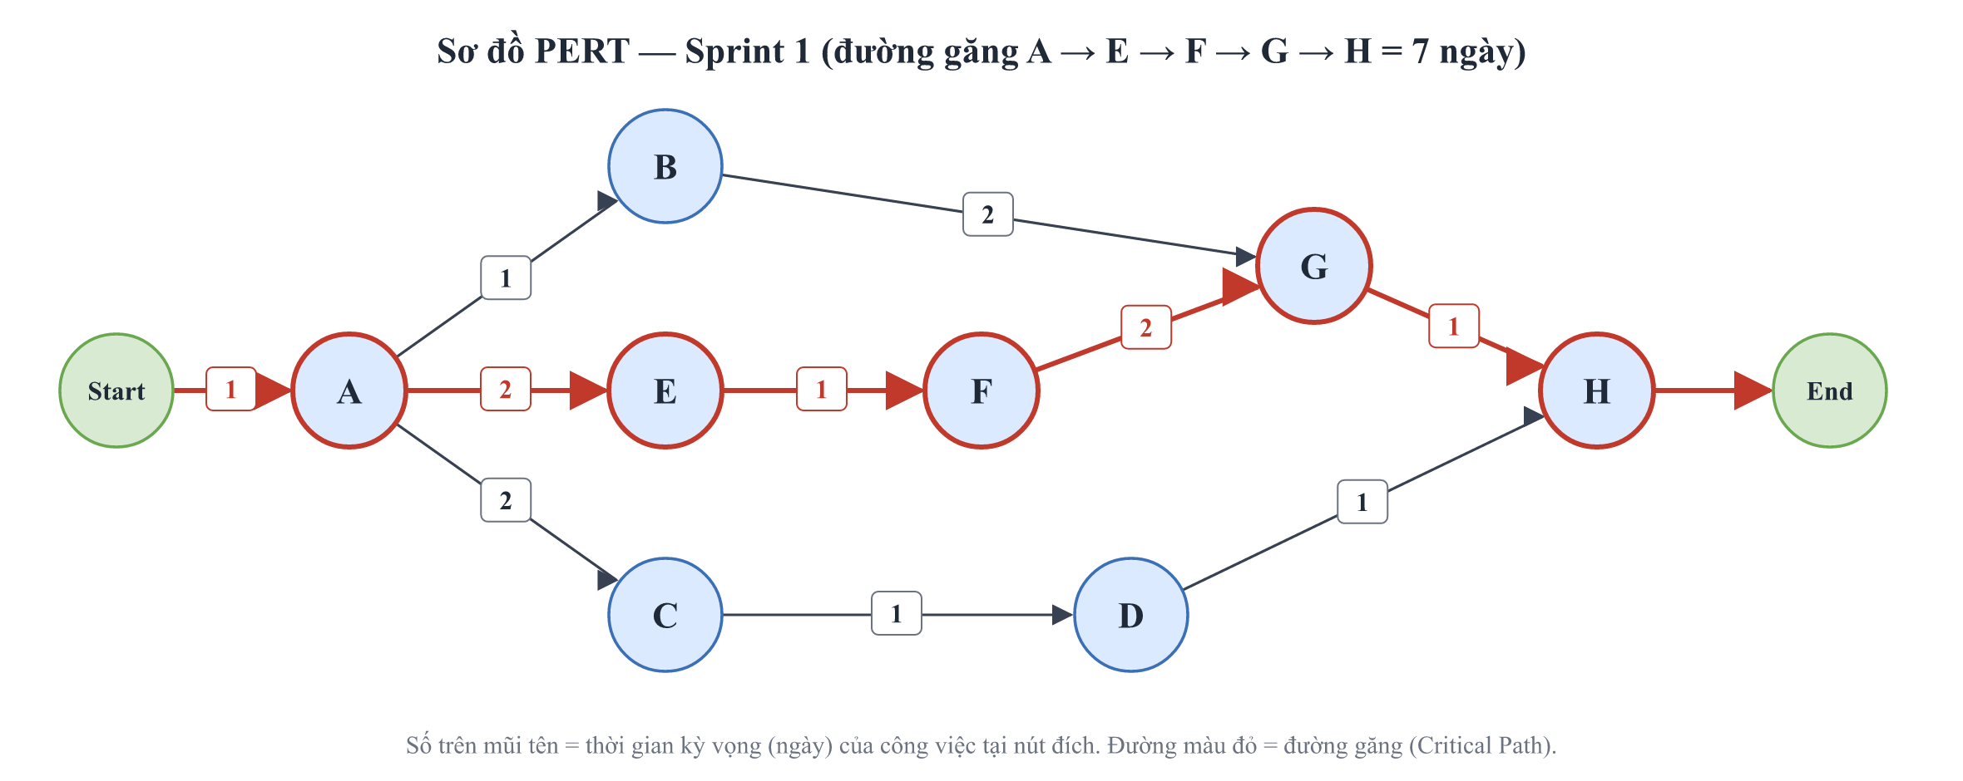
Hình 8. Sơ đồ PERT Sprint 1
– Đường 1: A → C → D → H = 1 + 2 + 1 + 1 = 5 ngày.
– Đường 2: A → B → G → H = 1 + 1 + 2 + 1 = 5 ngày.
– Đường 3: A → E → F → G → H = 1 + 2 + 1 + 2 + 1 = 7 ngày.
– Đường găng: A → E → F → G → H, thời gian hoàn thành Sprint 1 dự kiến là 7 ngày (khớp với Sprint 8 ngày 14/09 – 21/09).
Sprint Planning Update: Sprint thực hiện thực tế 23/09 – 07/10/2026 (trễ 16 ngày) và đóng chính thức ngày 27/10/2026. Cơ sở dữ liệu dùng SQLite + EF Core thay cho SQL Server để hai thành viên chạy cùng một cấu hình. Các task giao diện chưa thực hiện, chuyển sang US-29/US-30; Swagger dùng làm giao diện thử API. Migration và integration test còn thiếu được bổ sung trong US-28 (Sprint 2).

Sprint report
Kết quả (Sprint Review): 7/7 story, 23/23 điểm hoàn thành ở mức backend. Increment gồm Web API phân lớp, JWT và phân quyền theo vai trò, Swagger với 13 route; demo tiến độ 1 ngày 08/10/2026 thành công. Tại mốc 07/10 Sprint chưa đạt Definition of Done vì thiếu migration và test tự động; các điều kiện này được bổ sung ở Sprint 2.
Bảng 18. Kết quả từng story Sprint 1
Story | Kết quả bàn giao | Commit | Act. Points
US-01 | POST /api/v1/auth/login (JWT), GET /api/v1/auth/me; đăng xuất là client xóa token, US-25 bổ sung từ chối ngay token của tài khoản bị khóa/đổi quyền | 61652ac, fc25b6b | 2
US-17 | CRUD, lọc theo khóa/lớp/cơ sở, phân trang tại /api/v1/admin/students | 76da32f | 5
US-19 | CRUD, đổi trạng thái, kiểm tra thời gian và sức chứa tại /api/v1/admin/activities | b292e78 | 5
US-02 | GET /api/v1/student-activities (lọc cơ sở, tìm kiếm, phân trang, số chỗ còn lại) | 585a2fe | 3
US-03 | GET /api/v1/student-activities/{id}; chặn Draft/Cancelled/đã kết thúc với sinh viên | 585a2fe | 2
US-04 | POST /api/v1/student-activities/{id}/register; transaction + cập nhật sức chứa có điều kiện chống vượt chỗ | 585a2fe, be0daa4 | 3
US-18 | GET/POST /api/v1/admin/classes, PUT /admin/classes/{id}/monitor/{studentId} đồng bộ vai trò Monitor | 585a2fe | 3

Retrospective – làm tốt: chọn đúng kiến trúc API dùng chung; phân lớp và DI từ đầu; demo backend sớm bằng Swagger; sửa kịp các lỗi phân quyền và tranh chấp sức chứa sau rà soát.
Retrospective – chưa tốt: trễ hạn nhưng không ghi Actual Date kịp thời; Sprint Planning ghi SQL Server khác thực tế; chưa có test, migration, Daily Scrum log; Definition of Done chưa thống nhất trước khi code.
Hành động cho Sprint 2: dựng migration nền và project integration test; Phú chốt contract US-05/US-25 trước khi Kiệt code; mỗi story một branch/PR kèm evidence; daily update ngắn. Chi tiết trong Sprint_Review_Sprint1.docx và Sprint_Retrospective_Sprint1.docx.

Sprint 2

Sprint planning
Thời gian: Kế hoạch (đã rebaseline) 21/10/2026 – 01/11/2026; thực tế 21/10/2026 – 27/10/2026.
Mục tiêu Sprint:
– Chuẩn hóa RESTful API dùng chung cho Web và Mobile: route có version /api/v1, một định dạng lỗi ProblemDetails (errorCode, traceId), OpenAPI có xác thực, EF Core Migrations và integration test.
– Hỗ trợ hoạt động nhiều buổi/cơ sở/địa điểm, đơn vị tổ chức và quy tắc đối tượng tham gia dùng chung cho danh sách, chi tiết và đăng ký.
– Hoàn thiện vòng đời đăng ký bằng chức năng hủy đăng ký và tách quyền tài khoản Phòng QL HSSV / Quản trị hệ thống.
Bảng 19. Backlog được chọn cho Sprint 2
Story | Tên story | Điểm | Phụ trách | Trạng thái
US-28 | Cung cấp RESTful API dùng chung cho Web/Mobile với DTO, phân quyền, lỗi và OpenAPI nhất quán | 5 | Phú | Done
US-27 | Quản lý nhiều buổi/cơ sở/địa điểm, đơn vị tổ chức và đối tượng tham gia của hoạt động | 8 | Phú | Done
US-05 | Hủy đăng ký trước khi đóng đăng ký | 2 | Kiệt | Done
US-25 | Quản lý tài khoản và phân quyền người dùng | 5 | Kiệt (Phú hỗ trợ) | Done; merge PR #1 ngày 27/10
Tổng |  | 20

Rủi ro và biện pháp: thay đổi schema và phân quyền ảnh hưởng toàn hệ thống – Phú chốt migration, contract lỗi và bộ kiểm tra đối tượng trước khi chia branch; migration US-25 đặt IsActive mặc định true và kiểm tra trên database mới lẫn database nâng cấp; khóa tài khoản phải có hiệu lực ngay với token đã phát – kiểm tra lại tài khoản trong sự kiện xác thực token; các thao tác tranh chấp có integration test đồng thời.
Sprint Planning Update: kế hoạch ban đầu 05/10 – 18/10 dựa trên backlog mở rộng cũ (refresh token, trạng thái đăng ký, nền tảng Web). Sau khi chốt Product Backlog 30 story, Sprint 2 được rebaseline 21/10 – 01/11/2026 gồm US-05, US-25, US-27, US-28 (20 điểm), vì Sprint 1 kết thúc thực tế 07/10 và cần dựng migration, contract nền trước khi chia branch.
Sơ đồ PERT Sprint 2:
Bảng 20. Thời gian kỳ vọng của từng công việc (TE = (O + 4M + P) / 6)
Mã | Công việc | Công việc trước | O | M | P | TE | Làm tròn
A | US-28: Thiết lập EF Core Migrations nền (InitialCreate) | – | 1 | 1 | 2 | 1.17 | 1 ngày
B | US-28: API v1, ProblemDetails, OpenAPI có xác thực | A | 1 | 1 | 2 | 1.17 | 1 ngày
C | US-28: Nền integration test (WebApplicationFactory) | B | 0.5 | 1 | 1.5 | 1.00 | 1 ngày
D | US-27: Nhiều buổi, đối tượng tham gia, eligibility | C | 1 | 2 | 3 | 2.00 | 2 ngày
E | US-05: Hủy đăng ký idempotent | C | 0.5 | 1 | 1.5 | 1.00 | 1 ngày
F | US-25: Tách vai trò, policy, migration trạng thái tài khoản | D, E | 1 | 2 | 3 | 2.00 | 2 ngày
G | US-25: API tài khoản, kiểm tra token, gỡ tự đăng ký, test | F | 1 | 2 | 3 | 2.00 | 2 ngày
H | Tích hợp, CI, regression test, Sprint Review | G | 0.5 | 1 | 1.5 | 1.00 | 1 ngày

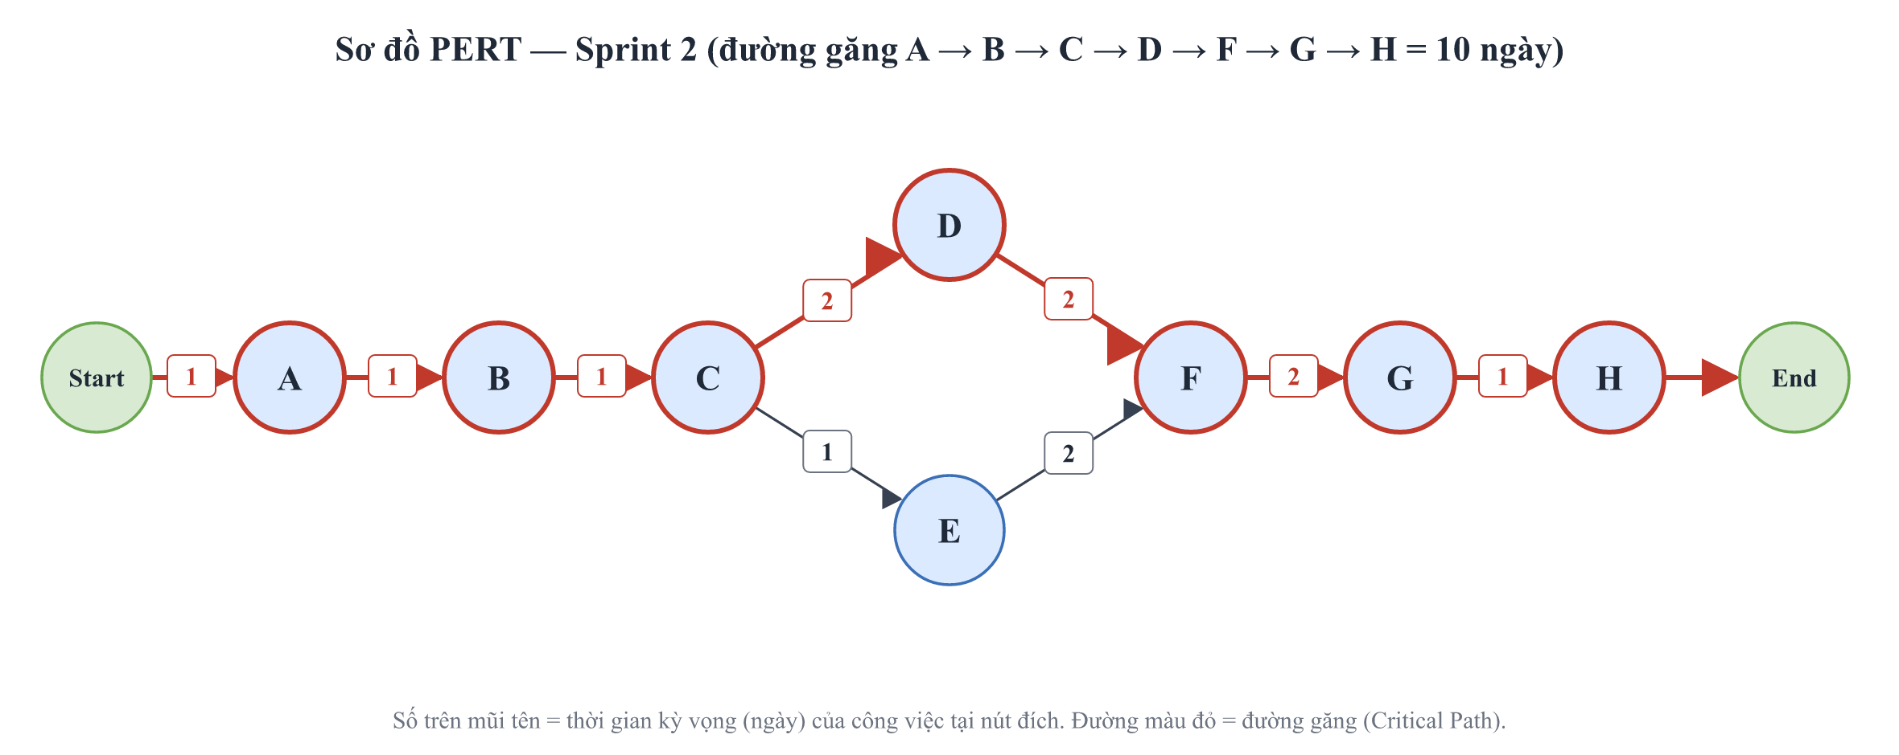
Hình 9. Sơ đồ PERT Sprint 2
– Đường 1: A → B → C → D → F → G → H = 1 + 1 + 1 + 2 + 2 + 2 + 1 = 10 ngày.
– Đường 2: A → B → C → E → F → G → H = 1 + 1 + 1 + 1 + 2 + 2 + 1 = 9 ngày.
– Đường găng: A → B → C → D → F → G → H, thời gian hoàn thành Sprint 2 dự kiến là 10 ngày (trong khung 12 ngày 21/10 – 01/11). F phụ thuộc cả D và E vì migration US-25 phải nối sau migration AddActivityStructure và US-05 phải merge trước khi tạo nhánh US-25.

Sprint report
Kết quả (Sprint Review): 20/20 điểm triển khai, xong ngày 27/10/2026, sớm 5 ngày so với hạn. API có 25 endpoint dưới /api/v1, ba migration, phân quyền bốn vai trò và 33 integration test tại mốc đóng Sprint. US-25 đã merge qua PR #1 ngày 27/10. Đến 29/10, main có 78 integration test và giao diện Web demo Sprint 1–2 đã merge qua PR #6.
Bảng 21. Kết quả từng story Sprint 2
Story | Kết quả bàn giao | Commit | Act. Points
US-28 | Migration InitialCreate thay EnsureCreated; ApiControllerBase + ProblemDetails; AuthorizeOperationFilter; project integration test bằng WebApplicationFactory | 3613954, 22d05e6, efd70f2 | 5
US-27 | ActivitySession, ActivityAudienceRule (Required/Recommended/Optional), OrganizerName, migration AddActivityStructure, ActivityEligibilityService | b730550, 0f20114 | 8
US-05 | DELETE /api/v1/student-activities/{id}/registration: idempotent, giữ lịch sử (Cancelled), hoàn chỗ đúng một lần kể cả khi gửi đồng thời | 241c31e, 43f147c, ad08804, 2e5a9fa | 2
US-25 | 5 endpoint /api/v1/admin/accounts (SystemAdmin); tách vai trò HSSV/SystemAdmin; khóa tài khoản; token bị khóa/đổi quyền nhận 401; gỡ POST /auth/register | b64bf1a … fb66700, 3adb5b7 | 5

Bảng 22. Endpoint RESTful API sau Sprint 2
Nhóm | Endpoint | Quyền
Xác thực | POST /auth/login; GET /auth/me | Công khai; mọi người dùng đã đăng nhập
Sinh viên | GET /student-activities; GET /student-activities/{id}; POST /student-activities/{id}/register; DELETE /student-activities/{id}/registration | Student, Monitor
Quản lý sinh viên | GET, POST /admin/students; GET, PUT, DELETE /admin/students/{id} | HSSV, SystemAdmin
Quản lý lớp | GET, POST /admin/classes; PUT /admin/classes/{id}/monitor/{studentId} | HSSV, SystemAdmin
Quản lý hoạt động | GET, POST /admin/activities; GET, PUT, DELETE /admin/activities/{id}; PATCH /admin/activities/{id}/status | HSSV, SystemAdmin
Quản lý tài khoản | GET, POST /admin/accounts; GET /admin/accounts/{id}; PATCH /admin/accounts/{id}/role; PATCH /admin/accounts/{id}/active-status | SystemAdmin

Retrospective – làm tốt: làm theo contract trước; mỗi story một branch với commit theo ranh giới rõ ràng; thao tác tranh chấp có transaction và test đồng thời; hướng dẫn AI dạng contract có điều kiện dừng; hoàn thành sớm.
Retrospective – chưa tốt: US-25 bắt đầu muộn; các test class từng dùng chung database nên kết quả 13/13 test ngày 22/10 chưa đáng tin (đã sửa ở commit 3adb5b7); CI được thêm cuối Sprint; tài liệu kế hoạch cập nhật chậm. Web vertical slice hoàn thiện sau mốc đóng Sprint 2.
Hành động Sprint 3: PR #1 đã merge và CI chạy trên main; gói củng cố nền và Web MVC đã merge. Phú hoàn thành sớm US-07, US-21 qua PR #4 và #5 ngày 28/10; Kiệt còn US-08, US-26. Tiếp tục Sprint Planning/PERT Sprint 3 và xác nhận hạn nộp.

Sprint 3

Sprint planning
Thời gian dự kiến: 02/11/2026 – 15/11/2026. Mục tiêu dự kiến: ghi nhận tham gia hoạt động – check-in theo buổi, minh chứng, hồ sơ kiểm duyệt và cấu hình nhắc nhở/check-in; dựng giao diện Web cho luồng sinh viên.
Bảng 23. Backlog dự kiến Sprint 3
Story | Tên story | Điểm | Phụ trách | Phụ thuộc
US-07 | Check-in theo phương thức được cấu hình, ghi nhận sinh viên, buổi, thời điểm, xác nhận | 5 | Phú | Gói củng cố nền
US-08 | Tải lên minh chứng tham gia | 3 | Kiệt | Contract US-07 (ngày 3)
US-21 | Kiểm tra người đăng ký/tham gia, dữ liệu check-in và minh chứng | 5 | Phú | US-07, US-08
US-26 | Cấu hình lịch nhắc và phương thức check-in | 5 | Kiệt | Contract US-07 (ngày 3)
Tổng |  | 18

Sprint 3 dự kiến 02/11–15/11/2026. Phú đã triển khai sớm US-07 và US-21 (10 điểm) ngày 28/10, có API, Web và integration test; Kiệt chưa bắt đầu US-08 và US-26 (8 điểm).

Sprint report
Tính đến 29/10/2026: 10/18 điểm Sprint 3 đã có code merge vào main, còn chờ Sprint Review 3 và thử duyệt file minh chứng thật sau US-08. Sprint Retrospective 3 thực hiện sau khi Sprint kết thúc.
Cập nhật lần cuối: 29/10/2026. Mã nguồn: https://github.com/BondPhuPhamzZ/Nhom8_HeThongQuanLyHoatDongTinhDRL

